_{MINISTÈRE}
_{DU TRAVAIL, DE L’EMPLOI,}
_{DE LA FORMATION}
_{PROFESSIONNELLE}
_{ET DU DIALOGUE SOCIAL}

rogramme opérationnel au titre de l'objectif "INVESTISSEMENT POUR LA CROISSANCE ET L’EMPLOI"
FONDS SOCIAL EUROPEEN

APPEL A PROJETS PO FSE ETAT_973 - 2014/2020-A1 OS.01

Accompagnement des parcours de jeunes vers l’emploi et la qualification
Axe 1 : Agir pour l'emploi des jeunes pour faciliter leur insertion sur le marché du travail

Priorité d’investissement : 8ii - Intégration durable sur le marché du travail des jeunes (FSE), en particulier ceux qui sont sans emploi et qui ne suivent ni enseignement ni formation, y compris les jeunes exposés à l'exclusion sociale et ceux issus de groupes marginalisés, en mettant notamment en œuvre la garantie pour la jeunesse

Soutien UE 2014/2020 : 21 M€
Proportion du soutien total de l’UE accordé au PO sur l’axe 25,21% %

Date de lancement de l’appel à projets : 22 /10/ 2015

- Date limite de dépôt des candidatures :

Troisième vague : 29 septembre 2016

Les dossiers complets et instruits pourront être présentés en comité de programmation selon le calendrier fixés par les autorités de gestion.

La demande de concours est obligatoirement à remplir et à déposer sur le site Ma Démarche FSE (entrée « programmation 2014-2020) :
https://ma-demarche-fse.fr/si_fse/servlet/login.html

Direction des Entreprises, de la Concurrence, de la Consommation, du Travail et de l’Emploi (DIECCTE) Guyane
CS46009 - 97306 Cayenne cedex

Table des matières

PREAMBULE 3
I DIAGNOSTIC ET OBJECTIFS GENERAUX 4
- Changements attendus 4
- Caractéristiques de l’opération 5
- Objectifs spécifiques : 5
- Types d’opération : 5
- Indicateurs de réalisation et de résultats de la priorité d’investissement 8.ii 6
II CRITÈRES DE SÉLECTION 7
Critères de recevabilité des projets 7
Critères de sélection des projets 8
III Mise en œuvre opérationnelle 9
Pilotage de l’opération 9
Plan de financement 9
Annexe 1 : Règles et obligations liées à un cofinancement du Fonds social européen 11
Annexe 2 saisie des indicateurs 14
Questionnaire de recueil des données à l’entrée des participants dans une opération cofinancée par le Fonds social européen (FSE) 14

PREAMBULE

L'accès à l'emploi pour les demandeurs d'emploi et les inactifs entre 16 et 24 ans constitue une priorité absolue pour le territoire, s'inscrivant en totale cohérence avec les objectifs communautaires EU 2020 et les recommandations relatives à l'emploi et à la mobilité dans les RUP, formulées dans l'Accord de partenariat
L’appel à projets décrit ci-après s’inscrit dans la volonté manifestée par le territoire de mobiliser davantage de moyens avec le concours du Fonds social européen (FSE) pour l’accès ou le retour dans l’emploi des jeunes cumulant des difficultés sociales les éloignant de l’emploi et les exposant plus fortement à des risques de précarité. Il est reconductible, aux dates définies par l’autorité de gestion.
L’axe 1 du programme « Agir pour l'emploi des jeunes pour faciliter leur insertion sur le marché du travail» s’attache à relever le premier défi du programme : contribuer à une inclusion active sur l’ensemble du territoire. En effet, au regard des enjeux sur le territoire, la stratégie Europe 2020 qui vise une amélioration du taux d’emploi des 20-64 ans et une réduction du nombre de personnes confrontées au risque de pauvreté et d’exclusion, trouve en Guyane une résonance particulière.
L’objectif spécifique 1 «Augmenter le nombre d’accompagnements renforcés pour l’accès à la qualification et à l’emploi au bénéfice prioritaire des jeunes sans qualification» prend en compte cet enjeu.
Le FSE viendra optimiser les effets attendus des dispositifs nationaux existants et permettre l’expérimentation d’outils et de solutions adaptées à la situation des jeunes guyanais et à leur parcours.
Les dispositifs mis en œuvre au titre de l’IEJ, pourraient être pris en charge par le FSE « classique » à la fin de la période de programmation de ce dispositif.

I DIAGNOSTIC ET OBJECTIFS GENERAUX

La Guyane est la région française la plus marquée par les disparités sociales. C’est aussi, avec Mayotte, le département où la situation de la jeunesse est problématique compte tenu de son poids démographique dans la société et de l’importance du diplôme et des compétences pour accéder à l’emploi.
Près d’un habitant sur deux, en Guyane, a moins de 20 ans. On compte environ 35 000 jeunes âgés de 16 à 25 ans.
Compte tenu du fait que l’économie guyanaise est encore insuffisamment productive, le tissu économique n’est pas en mesure d’absorber le nombre de jeunes qui sortent chaque année du système de formation initiale. Le chômage touche plus durement les jeunes.
• Les demandeurs d’emplois inscrits à Pôle Emploi sont au nombre de 22 809 en avril 2015, parmi lesquels, quel que soit la catégorie (A, B, C), 3 843 ont moins de 25 ans, soit 17%.
• Selon l’INSEE, au deuxième trimestre 2013, le taux de chômage au sens du BIT touche 21,3% de la population active. Les moins de 25 ans subissent un taux de chômage de 44,8%.

Il s’agit, dans le cadre de la priorité d’investissement 8.ii de l’axe 1 entièrement dédié aux jeunes de conduire des actions permettant :
- de renforcer leur accompagnement dans le but de lever les freins professionnels à l’emploi auxquels ils sont confrontés
- d’accéder aux qualifications, principale clé pour l’accès et le maintien à l’emploi. En effet, le défaut ou l’absence de qualification, l’inadéquation des qualifications de la population avec les besoins du marché local entravent l’accès à l’emploi et favorise les phénomènes d’exclusion.

- Changements attendus
- Accroître le nombre de jeunes bénéficiant d'un accompagnement renforcé facilitant leur accès à l'emploi et à la formation
- Augmenter l'employabilité et l'accès à la formation des publics les plus éloignés de marché du travail pour favoriser leur inclusion sociale et professionnelle (accès à un retour progressif à l’emploi)
- les réponses apportées aux problématiques des jeunes doivent s’inscrire dans le cadre d’une connaissance partagée des mesures existantes et par conséquence contribuer à une amélioration de l’offre de service globale.

Actions non éligibles : actions de sensibilisation, d’information, d’accompagnement sous forme de guichet… Toute action ne permettant pas de suivre individuellement les participants.

Caractéristiques de l’opération

Mise en œuvre d’actions visant à accroître le nombre de parcours intégrés d’accès à l’emploi et de renforcer la qualité et l’efficacité de ces parcours
Il s’agit, dans une approche globale de la personne, de mettre en œuvre des parcours individualisés et renforcés vers l’emploi en prenant en compte les différents types de freins à lever, dont les freins sociaux.
Une attention particulière sera portée sur la levée des freins sur deux dimensions :
- les problématiques spécifiques des jeunes femmes
- les problématiques de mobilité dans un environnement Caribéen de proximité et en développement
Ces propositions ne doivent pas être redondantes avec le dispositif garantie jeune, mais être complémentaires… ( ex : orientation des publics détectés mais non retenus)

Objectifs spécifiques :

- Assurer l’accompagnement, l’insertion sociale et professionnelle de jeunes de moins de 25, inscrits ou non à Pôle emploi, au travers d’un parcours renforcé, individualisé et coordonné vers l’emploi.
Les publics les plus éloignés de l’emploi doivent être privilégiés.
- Permettre au bénéficiaire de développer des aptitudes/compétences suffisantes pour accéder à une formation certifiante /qualifiante (lien avec compétences PO FEDER-FSE), via, par exemple, la mobilité, et, à terme, s’engager vers une reprise d’activité et/ou d’emploi.
- Assurer un accompagnement post-emploi pour favoriser la sécurisation et le maintien dans l’emploi

Types d’opération :

- Mobilisation d’actions permettant la levée des freins à l’accès à l’emploi, dans le cadre d’un parcours d’insertion.

L’opérateur sélectionné proposera pour le public cible des actions visant à résorber les difficultés sociales, financières, physiques ou psychologiques qui empêchent le projet professionnel de se réaliser :
- Une offre de service à destination des jeunes les plus fragilisés, pour lesquels des freins professionnels et des difficultés sociales ont été diagnostiqués.
Les aspects innovants et expérimentaux viseront une personnalisation de l’offre aux besoins des publics visés et des spécificités du territoire de la Guyane.
- Actions de resocialisation des jeunes en leur procurant l'autonomie nécessaire et préalable à une remise à niveau ou à une qualification.
- Actions visant à accroître l’employabilité des jeunes ainsi que le rapprochement des jeunes et des entreprises (immersion en entreprise pour tester les projets professionnel ou donner aux jeunes à découvrir d’autres métiers, entreprises d’entrainement pédagogique, parrainage, …).
- Actions d'accompagnement personnalisé intensif vers l'emploi durable jusqu'à la consolidation de l'intégration en entreprise.
- Accompagnement à la mobilité ultra marine, lorsque les filières sont saturées ou inexistantes et que celles-ci correspondent à un besoin du territoire.

- Accompagnement renforcé post-emploi pour la sécurisation et le maintien dans l’emploi.

L’opérateur sélectionné proposera pour le public cible des actions visant :
- l'intégration dans l'entreprise et le maintien durable dans l'emploi telles que :
- actions de soutien au savoir-être en situation d’emploi et de facilitation dans la relation employeur-employé (tutorat, parrainage, coaching ), et plus spécifiquement pour les jeunes mères ou/et parent isolé,
- actions d’accompagnement à la recherche et à la mise en place de solutions pratiques pour l’articulation vie professionnelle/vie privée notamment concernant l’accès à des modalités de garde d’enfant pérenne, l’accès au logement dans la prise en compte des contraintes de mobilité liées à la situation géographique de l’emploi.
- suivi et conseil du jeune, à plus de six mois, dans le cadre de son accès à l’emploi, conformément au projet professionnel défini -

Indicateurs de réalisation et de résultats de la priorité d’investissement 8.ii

  - Indicateurs de réalisation :
- Actions en faveur des jeunes de moins de 25 ans : cible à atteindre en 2023 de 9000 personnes dont 4410 femmes (cadre de performance : justifier du suivi de 1837 individus en 2018 )

  - Indicateurs de résultat :
- Participants qui suivent l’intervention soutenue jusqu’à son terme : objectif à atteindre en 2023 de 8100 jeunes dont 49% de femmes
- Participants qui reçoivent une offre d’emploi, un complément de formation, un apprentissage ou un stage au terme de leur participation : objectif à atteindre en 2023 de 4500 jeunes dont 49% de femmes

II CRITÈRES DE SÉLECTION

Pour répondre à l’appel à projet des conditions liées à un cofinancement européen, à la nature des opérations sont à respecter.

Critères de recevabilité des projets

- Complétude du dossier de demande de subvention au regard des pièces demandées dans la demande de subvention FSE ;
- Etre à jour des cotisations sociales et fiscales (ou bénéficier d’un moratoire) ;
- Capacité financière du porteur de projet à mener l’action à son terme (par exemple : attestations des cofinanceurs, …) ;
- Capacité technique et de gestion de la subvention FSE, et notamment :
- l’obligation de disposer d’un outil (par exemple : accès à Ma Démarche FSE) de collecte de données sur l’avancement du projet et sur les participants (données liées aux indicateurs de réalisation et de résultat du PO, données financières, suivi des participants) ;
- la remontée de façon régulière de l’état des dépenses et de leur justification, ainsi que les bilans intermédiaires et finaux ;
- l’obligation de tenir une comptabilité séparée / une codification pour la traçabilité des crédits FSE dans la comptabilité de la structure ;
- Respect de la règlementation applicable au projet et notamment :
- la règlementation liée aux marchés publics et aides d’Etat, le cas échéant ;
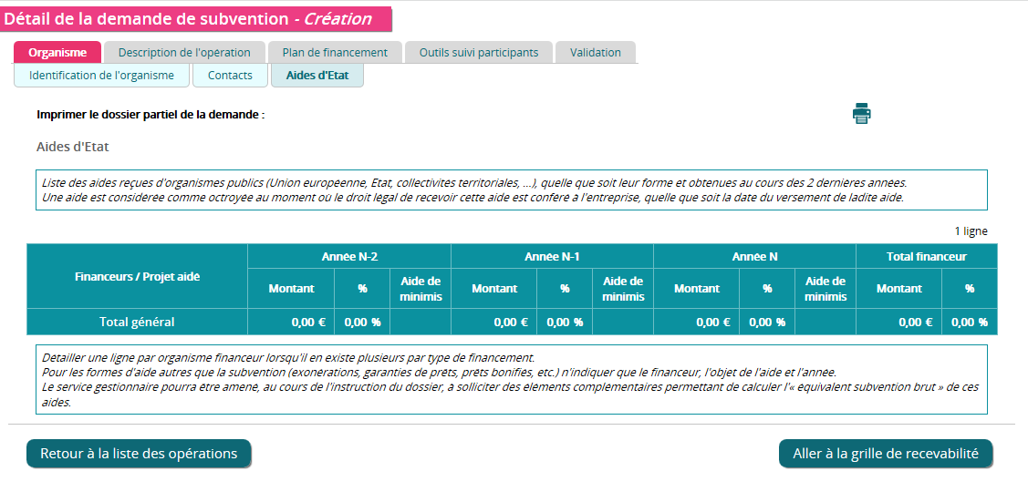
- des obligations de publicité ;
- des règles liées aux conditions d’archivage des pièces ;
- Prise en compte des principes horizontaux : égalité entre les hommes et les femmes, égalité des chances et, lutte contre les discriminations, innovation sociale.

A détailler lors de la saisie de la demande de concours : les principes horizontaux
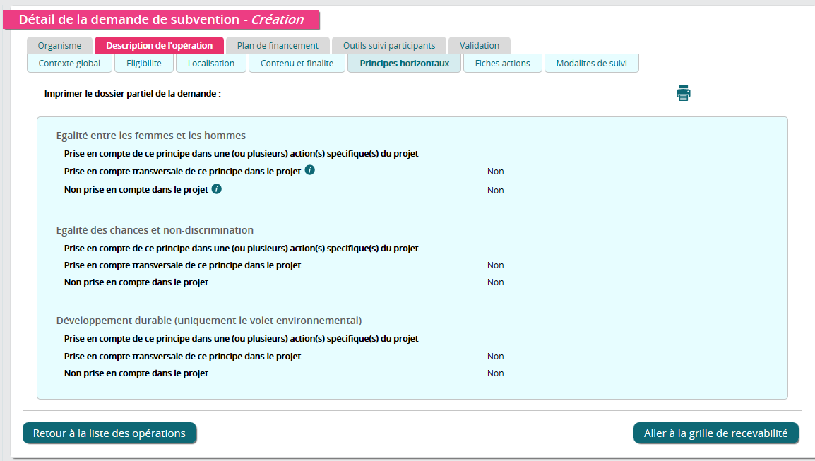

Critères de sélection des projets

Les critères de sélection énoncés ci-dessous seront mobilisés afin de sélectionné en priorité les projets démontrant :
- Leur contribution à l’atteinte des objectifs chiffrés de l’axe n°1 en termes d’effectifs des jeunes de moins de 25 ans bénéficiant d’un accompagnement (pour rappel : 9 000 à l’horizon 2023)
- leur contribution à la mise en place d’outils permettant aux jeunes de suivre l’intervention jusqu’à son terme
- leur capacité à mettre en place un accompagnement renforcé permettant aux jeunes accompagnés d’accéder, par la suite, à un emploi, une formation, un apprentissage ou un stage
- leur capacité à proposer des modalités innovantes et / ou démontrant une plus-value au regard de la diversification de l’offre de service, de l’aide à la mobilité des jeunes, du développement de leur employabilité
- leur dimension partenariale (pour une meilleure orientation, logique de la prescription).

Par ailleurs, une attention particulière sera portée à la cohérence stratégique du projet, à savoir sa cohérence avec d’autres plans et dispositifs mis en œuvre afin de faciliter l’accès à la qualification et à l’emploi des jeunes.

Il conviendra de détailler lors de la saisie de la demande de concours dans «Ma Démarche FSE» la contribution du projet aux objectifs stratégiques de l’Union européenne :

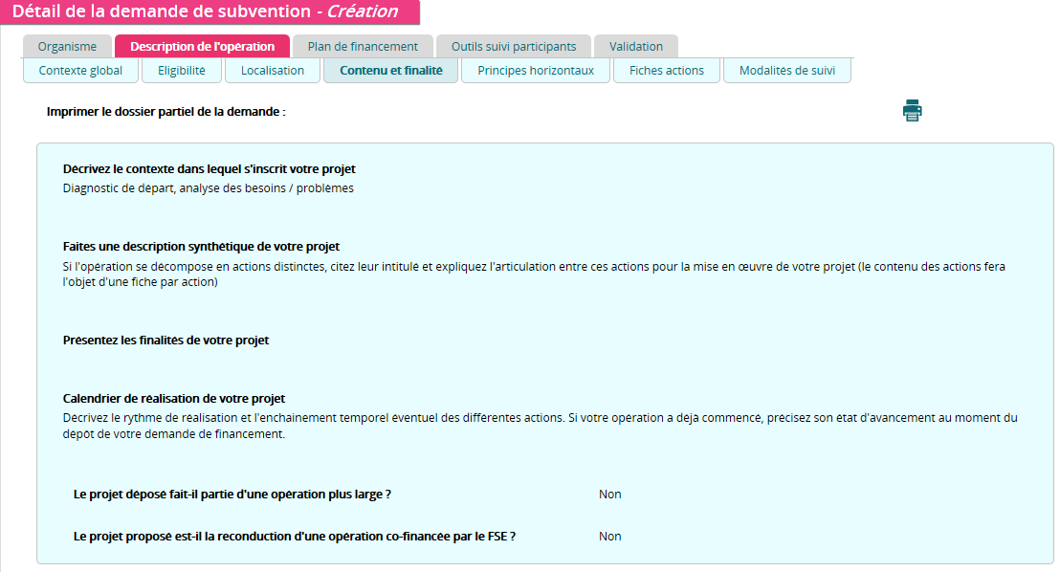

III Mise en œuvre opérationnelle

Pilotage de l’opération

Les candidats sélectionnés devront :
- communiquer, en tant que de besoin, sur le suivi et l’évaluation de la situation individuelle des participants :
* mesure d’impact des dispositifs mis en place (nombre de jeunes, sortie positive…) en comparaison avec les résultats n-1
* mesure d’évaluation de l’employabilité
* le projet doit s’inscrire dans une articulation avec les dispositifs partenariaux.

Plan de financement

Dépenses prévisionnelles

Seules les dépenses éligibles devront être présentées dans le plan de financement prévisionnel.
Elles se basent sur le décret fixant les règles nationales d’éligibilité des dépenses dans le cadre des programmes cofinancés par les fonds européens pour la période 2014-2020 (à ce jour : texte à paraître).

Principes généraux d’éligibilité :
Les dépenses sont éligibles si :
- elles sont conformes aux règles d’éligibilité fixées par le cadre communautaire,
- elles sont liées et nécessaires à la réalisation de l’opération sélectionnée et sont supportées comptablement par le bénéficiaire,
- l’opération n’est pas matériellement achevée ou totalement mise en œuvre à la date de dépôt du dossier de demande d’aide,
- le bénéficiaire n’a pas présenté les mêmes dépenses au titre d’un même fonds ou d’un autre programme européen.
Principes d’éligibilité spécifiques au FSE
La réglementation communautaire a maintenu et élargi les mesures de simplification expérimentées sur le programme 2007/2013, dans le cadre de la programmation 2014-2020 (cf. section 10 du PO FSE portant sur la réduction de la charge administrative pesant sur les bénéficiaires). Elle a notamment introduit des nouveaux taux ne nécessitant pas une justification préalable dans le cadre d’une étude :
- un taux de 15 % maximum appliqué aux dépenses directes de personnel pour calculer un forfait de coûts indirects,
- un taux de 40 % maximum appliqué aux dépenses directes de personnel pour calculer un forfait correspondant aux autres coûts de l’opération

La forfaitisation des coûts permet de diminuer non seulement le volume des pièces comptables contrôlées mais également de sécuriser ce type de dépenses. Aussi, le bénéficiaire est fortement incité à choisir l'une des options offertes par le FSE.

L’application du type de taux forfaitaires sera appréciée par le service instructeur.

Ressources prévisionnelles

Fonds Social Européen : 72,60 % maximum du coût total du projet.
Il est rappelé que le FSE vient en remboursement des actions cofinancées menées.

Annexe 1 : Règles et obligations liées à un cofinancement du Fonds social européen

- Textes de référence

- Règlement (UE) n° 1303/2013 du Parlement européen et du Conseil du 17 décembre 2013, portant dispositions communes relatives au FEDER, au FSE, au Fonds de cohésion, au FEADER et au FEAMP, portant dispositions générales applicables au FEDER, au FSE, au Fonds de cohésion et au FEAMP, et abrogeant le règlement (CE) n° 1083/2006 du Conseil
- Règlement (UE) n° 1304/2013 du Parlement européen et du Conseil du 17 décembre 2013 relatif au Fonds social européen et abrogeant le règlement (CE) n° 1081/2006 du Conseil
- Programme opérationnel FSE Etat Guyane 2014-2020, approuvé par la Commission européenne le 17 décembre 2014

- Règles communes de sélection des opérations

L’instruction du dossier se fait au regard du PO FSE ETAT GUYANE, des critères du présent appel à projets, des règles d’éligibilité européennes, nationales et locales.

- sélection des opérations

Les opérations sélectionnées doivent contribuer à atteindre les objectifs fixés dans le présent appel à projets. Le diagnostic et le descriptif des opérations doivent être précis et détaillés dans la demande de subvention, tant pour les objectifs à atteindre que pour les moyens opérationnels mobilisés à cette fin ;

L’analyse de l’opération se fait selon les critères suivants:
  - Temporalité des projets qui doivent être appréciés au vu de la cohérence du calendrier de réalisation des actions proposées (viabilité du calendrier de réalisation) ;
  - Vérification de l’adéquation entre les moyens mobilisés et les résultats attendus (viabilité du calendrier, capacité opérationnelles et proportionnalité des moyens) afin de statuer sur la faisabilité de l’opération ;
  - Capacité financière de l’opérateur à avancer les dépenses dans l’attente du remboursement de l’aide FSE (3 à 6 mois après la remise du bilan) ;
  - Capacité de l’opérateur à mettre en œuvre les moyens nécessaires, humains et administratifs, pour assurer la bonne gestion de l’aide FSE ;
  - Capacité d’anticipation de l’opérateur aux obligations communautaires en termes de publicité.
  - Les projets sont mis en œuvre en priorité par du personnel salarié des porteurs de projets. L’achat de prestation de formation est admis (mise en œuvre d’une procédure d’achat exigée).

Les projets seront également évalués en fonction de leur prise en compte des priorités transversales assignées au FSE :

- l’égalité entre les femmes et les hommes ;
- l’égalité des chances et de la non-discrimination ;
- le développement durable.

- Respect des critères de sélection
- Public cible, bénéficiaires…

Exemples de types d’actions soutenues | Publics Éligibles | Organismes bénéficiaires
Accompagnement facilitant l’accès à la qualification, accompagnement renforcé vers l'emploi et la formation notamment pour la sécurisation et le maintien dans l’emploi…. mobilité ultramarine... | 16 à 25 ans nécessitant un accompagnement social et professionnel 18 à 25 ans désocialisés, en situation de marginalisation sociale et/ou en très grande difficulté d’insertion professionnelle; Jeunes femmes confrontées à des discriminations sociales et/ou professionnelles; Jeunes en recherche d’emploi | Département Guyane, future collectivité territoriale de Guyane, les acteurs publics ou privés de l'offre territoriale d'insertion, les acteurs du service public de l’emploi, principalement POLE EMPLOI,

- Règles communes d’éligibilité et de justification des dépenses

Les dépenses présentées sont éligibles aux conditions suivantes :
  - Elles sont liées et nécessaires à la réalisation de l’opération sélectionnée et sont supportées comptablement par le bénéficiaire, hors contributions en nature.
  - Elles doivent pouvoir être justifiées par des pièces comptables justificatives probantes (hormis les cas d’application des options de coûts simplifiées pour les dépenses directes et indirectes forfaitisées) ;
  - Elles sont engagées, réalisées et acquittées selon les conditions prévues dans l’acte attributif de subvention, dans les limites fixées par le règlement général et le Programme opérationnel ;

Par ailleurs, conformément au règlement (UE) n° 13030/2013 du Parlement européen et du Conseil du 17 décembre 2013, portant dispositions communes relatives aux Fonds ESI, chapitre III, article 65, et pour cet appel à projets :

- une dépense est éligible si elle a été engagée à compter du 1er janvier 2014 et acquittée au plus tard le 31 décembre 2023.

- une opération n’est pas retenue pour bénéficier du soutien du FSE si elle a été matériellement achevée ou totalement mise en œuvre avant que la demande de financement au titre du programme ne soit soumise par le bénéficiaire à l’autorité de gestion, que tous les paiements s’y rapportant aient ou non été effectués par le bénéficiaire.

- Durée de conventionnement des opérations
Dans le cadre de cet appel à projets, les opérations sont sélectionnées en comité de programmation selon le calendrier de réunion de cette instance.
La durée maximale de conventionnement pour une opération individuelle est de 36 mois.

- Publicité et information
La transparence quant à l’intervention des fonds européens, la mise en valeur du rôle de l’Europe en France et la promotion du concours de l’Union européenne figurent parmi les priorités de la Commission européenne.
Ainsi, tout bénéficiaire de crédits du Fonds social européen du programme opérationnel doit respecter les règles de publicité et d’information qui constituent une obligation règlementaire, quel que soit le montant de l’aide FSE attribuée.
C’est pourquoi toute demande de subvention doit impérativement comporter un descriptif des modalités prévisionnelles du respect des obligations de publicité de l’intervention du FSE.

Le respect de ces règles sera vérifié par le service gestionnaire tout au long de la mise en œuvre du projet. Le défaut de publicité constitue un motif de non remboursement de tout ou partie des dépenses afférentes au projet cofinancé.

- Respect des obligations de collecte et de suivi des données des participants

Le règlement UE n°1303/2013 du Parlement européen et du Conseil du 17 décembre 2013 contient des dispositions renforcées en matière de suivi des participants aux actions cofinancées par le Fonds social européen.

L’objectif est de s’assurer que des données fiables et robustes seront disponibles en continu. Les données seront agrégées aux niveaux français et européen, afin de mesurer les progrès réalisés pour les cibles fixées dans le programme. Elles doivent permettre de faire la preuve de l’efficacité de la mise en œuvre de la politique de cohésion sociale ; elles contribueront aussi à la mesure de l’impact des programmes.

Ainsi, en 2014-2020, les modalités de saisie des données de base relatives aux entrées et sorties des participants évoluent considérablement. En tant que porteur de projet, bénéficiaire du FSE, vous êtes désormais responsable de la saisie. Vous devrez obligatoirement renseigner les données relatives à chaque participant, et non plus de manière agrégée.

En outre, le suivi des participants est désormais partie intégrante de la vie du dossier, de la demande de subvention au contrôle de service fait. La mauvaise qualité des données renseignées, ou l’absence de données, pourraient entrainer une suspension des remboursements européens au programme.

Le système d’information « Ma Démarche FSE », validé par la CNIL le 13 novembre 2014 [1], sert pour la collecte des données, leur conservation et la production des indicateurs de suivi et de pilotage des deux programmes opérationnels, FSE et IEJ.

La collecte des données peut se faire sous deux formes dans « Ma démarche FSE » :
- la saisie directe des informations relatives à l’entrée et à la sortie immédiate du participant de l’opération par le biais des écrans de saisie du module de suivi des participants et des indicateurs (il est disponible dans MDFSE dès que la demande de financement a été déclarée recevable par le gestionnaire) ;
- l’importation de données produites dans d’autres systèmes d’information, par le biais de fichiers Excel (format .csv), pour l’entrée et la sortie, en cumulant les participants au fur et à mesure des importations (le format de fichier à respecter est téléchargeable dès le module de demande de subvention puis à nouveau dans le module de suivi des participants).

Quand doit-on les renseigner ?

Les données relatives aux participants doivent être renseignées dès leur entrée dans une opération. Cette obligation concerne l’ensemble des participants pour lesquels on est en mesure de collecter l’ensemble des données personnelles telles qu’identifiées dans les indicateurs communs, c'est-à-dire à l’exclusion des participants à des actions de sensibilisation par exemple. Une prise de retard dans la saisie des données, donnera lieu à l’envoi de messages d’alerte par le système d’information aux bénéficiaires et aux gestionnaires concernés.

Les données relatives aux sorties des participants (annexe I du règlement FSE) sont obligatoirement renseignées à la sortie immédiate du participant de l’opération. Les données doivent concerner les participants qui ont bénéficié directement du soutien. Il en est de même, dès la sortie du participant de l’opération, y compris pour les participants qui abandonnent une opération avant la fin du terme prévu.

Annexe 2 saisie des indicateurs

Questionnaire de recueil des données à l’entrée des participants dans une opération cofinancée par le Fonds social européen (FSE)

Cf. site Ma démarche FSE « outils suivi participants »

